2019年度五年制高职数学骨干教师培训班
省级培训开班通知
基于核心素养的教学提升 项目代码：2019S52

各位学员：
根据《省教育厅关于下达2019年度高职院校教师国家级和省级培训任务和计划的通知》文件要求，现将2019年度五年制高职数学骨干教师培训班《基于核心素养的教学提升（2019S52）》开事关重大通知如下：
一、培训时间
2019年7月21日—2019年7月31日（7月20日下午5：00前报到）
二、报到地点及住宿安排
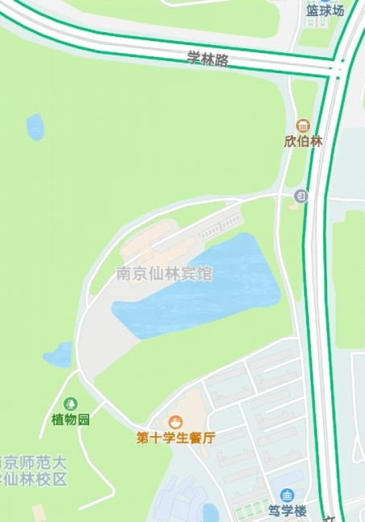
1.报到地点：南京师范大学仙林宾馆（南京市仙林大学城文苑路1号。）
2.住宿地点：南师大仙林宾馆
三、其他安排
1.参培人员要严格按照培训日程安排参训，不得无故缺席、早退，如有发生以上现象，将进行通报，并书面通知派出单位。
2.培训费、材料费、食宿费均由省财政承担，交通费自理（司机等随行人员食宿自理）；南京地区学员原则上不安排住宿。
3．参培学员报到时携带好《江苏省高等职业院校教师培训登记表》（所在单位盖章，一式两份）、《江苏省高职院校教师培训任务书》（一式一份）、二寸免冠正面照片2张。
四、联系方式
联 系 人：张月极、程德胜
联系电话：15105248701、17715666617
QQ群：590540027
五年制高职数学骨干教师培训班
2019年6月10日

